**Thực hiện phương pháp hộp đen với các chức năng của dự án nhóm**

Chức năng 1 : Thêm sản phẩm

1. Phương pháp phân lớp tương đương

* Xác định các lớp tương đương

| Giá trị kiểm thử | Lớp tương đương hợp lệ | Lớp tương đương không hợp lệ |
| --- | --- | --- |
| Ký tự nhập vào | Mã sản phẩm là 1 chuỗi ký tự có độ dài=6 (1)  Tên sản phẩm là một chuỗi gồm các ký tự dạng chữ (2)  Và có độ dài trong khoảng [1:30] (3)  Giá là 1 chuỗi các ký tự dạng số (4)  Và không được âm (5)  Tên file ảnh phải có dạng .png .jpg .jepg (6)  Đơn vị tính là 1 chuỗi các ký tự dạng chữ (7) | * Mã sản phẩm có độ dài khác 6 (8) * Tên sản phẩm chứa ký tự số (9) * có độ dài <1 (10) * và >30 (11) * Một trong các ky tự nhập vào chứa dạng chữ (12) * Giá nhận vào giá trị âm (13) * Tên file ảnh không thuộc .png .jepg .jpg (14) * Một trong các ký tự nhập vào của đơn vị tính chứa ký tự số (15) |

* Các ca kiểm thử
* Các ca kiểm thử hợp lệ là các ca kiểm thử bao phủ các lớp tương đương (1) (2) (3) (4) (5) (6)

Ví dụ :

Mã sản phẩm : SP1

Tên sản phẩm : Nước ngọt sting

Đơn vị tính : Thùng

Giá bán : 240.000

Giá nhập: 200.000

ảnh : anhsting.png

* Các ca kiểm thử không hợp lệ là các ca kiểm thử bao phủ các lớp tương tương (8) (9) (10) (11) (12) (13) (14) (15)

(8) Mã sản phẩm : Nước ngọt

(9) Tên sản phẩm : Sting1234

(10) Tên sản phẩm là 1 chuỗi rỗng

(11)Tên sản phẩm : sting1234 sting1234 sting1234 sting1234 sting1234sting1234sting1234 sting1234 sting1234

(12) Giá : 10.000aa

(13) Giá : -10.000

(14)ảnh : anhsting.word

(15) Đơn vị tính : thùng1

2. Phương pháp sử dụng sơ đồ nguyên nhân kết quả

a. Nguyên nhân kết quả

- Nguyên nhân:

1. Thông tin Mã sản phẩm nhập vào là 1 chuỗi ký tự có độ dài bằng 6

2. Thông tin Tên sản phẩm nhập vào 1 chuỗi ký tự có dạng chữ

3. Thông tin Tên sản phẩm nhập vào là 1 chuỗi có độ dài từ 1 đến 30

4. Thông tin Giá sản phẩm nhập vào là 1 chuỗi ký tự dạng số

5. Thông tin Giá sản phẩm nhập vào không được âm

6. Thông tin Ảnh sản phẩm phải có dạng .png .jpg .jepg

7. Thông tin đơn vị tính nhập vào là 1 chuỗi ký tự dạng chữ

8. Cặp giá trị Mã sản phẩm và Tên sản phẩm chưa tồn tại trong hệ thống

-Kết quả

1. R1 Thông báo Mã sản phẩm phải có độ dài bằng 6

2. R2 Thông báo Tên sản phẩm nhập vào không được chứa ký tự số hoặc ký tự đặc biệt

3. R3 Thông báo Tên sản phẩm nhập vào phải có độ dài từ 1 đến 30 ký tự

4. R4 Thông báo giá sản phẩm không được chứa ký tự dạng chữ

5. R5 Thông báo giá sản phẩm không được chứa ký tự âm

6. R6 Thông báo file ảnh tải lên không hợp lệ

7. R7 Thông báo đơn vị tính không được chứa ký tự số và ký tự đặc biệt

8. R8 Thông báo sản phẩm đã tồn tại trong hệ thống

9. R9 Thông báo thêm sản phẩm thành công

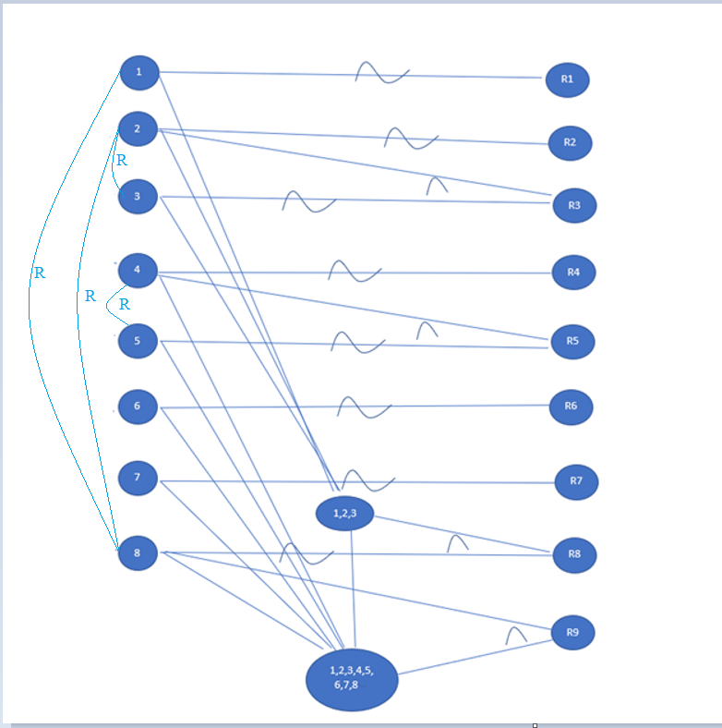

c. Bảng quyết định

|  | **1** | **2** | **3** | **4** | **5** | **6** | **7** | **8** | **9** |
| --- | --- | --- | --- | --- | --- | --- | --- | --- | --- |
| **1** | 0 |  |  |  |  |  |  | 1 | 1 |
| **2** |  | 0 | 1 |  |  |  |  | 1 | 1 |
| **3** |  |  | 0 |  |  |  |  | 1 | 1 |
| **4** |  |  |  | 0 | 1 |  |  |  | 1 |
| **5** |  |  |  |  | 0 |  |  |  | 1 |
| **6** |  |  |  |  |  | 0 |  |  | 1 |
| **7** |  |  |  |  |  |  | 0 |  | 1 |
| **8** |  |  |  |  |  |  |  | 0 | 1 |
| **R1** | 1 | 0 | 0 | 0 | 0 | 0 | 0 | 0 | 0 |
| **R2** | 0 | 1 | 0 | 0 | 0 | 0 | 0 | 0 | 0 |
| **R3** | 0 | 0 | 1 | 0 | 0 | 0 | 0 | 0 | 0 |
| **R4** | 0 | 0 | 0 | 1 | 0 | 0 | 0 | 0 | 0 |
| **R5** | 0 | 0 | 0 | 0 | 1 | 0 | 0 | 0 | 0 |
| **R6** | 0 | 0 | 0 | 0 | 0 | 1 | 0 | 0 | 0 |
| **R7** | 0 | 0 | 0 | 0 | 0 | 0 | 1 | 0 | 0 |
| **R8** | 0 | 0 | 0 | 0 | 0 | 0 | 0 | 1 | 0 |
| **R9** | 0 | 0 | 0 | 0 | 0 | 0 | 0 | 0 | 1 |

d. Các ca kiểm thử

| **STT** | **Các điều kiện** | **Ca kiểm thử** | **Hành động** |
| --- | --- | --- | --- |
| **1** | * Giá trị mã sản phẩm nhập vào là 1 chuỗi có độ dài khác 6 | “SP001” | R1 |
| **2** | * Giá trị Tên sản phẩm nhập vào chứa ký tự số hoặc ký tự đặc biệt | “Sting 1”, “Sting$$##” | R2 |
| **3** | * Giá trị Tên sản phẩm nhập không chứa ký tự số hoặc ký tự đặc biệt * Giá trị tên sản phẩm nhập vào có độ dài lớn hơn 30 | “sting number one revive redbull coca cola chanh muối xá xị bia hơi” | R3 |
| **4** | * Giá trị Giá sản phẩm nhập vào có chứa ký tự loại chữ | “10.000aaa” | R4 |
| **5** | * Giá trị Giá nhập vào là ký tự loại số * Giá trị Giá nhập vào nhỏ hơn 0 | “-10.000” | R5 |
| **6** | * Ảnh tải lên là file không có dạng .png .jpg .jepg | Word.txt | R6 |
| **7** | * Giá trị đơn vị tính có chứa số hoặc ký tự đặc biệt | Thuungf123.  Thung$#@$ | R7 |
| **8** | * Giá trị Mã sản phẩm nhập vào chứa 6 ký tự * Giá trị tên sản phẩm là 1 chuỗi ký tự dạng chữ và có độ dài trong khoản từ 1 đến 30 * Cặp giá trị Mã sản phẩm và tên sản phẩm đã có trong hệ thống | (“SP0001”, “CAPHE”  ) | R8 |
| **9** | * Giá trị Mã sản phẩm nhập vào chứa 6 ký tự * Giá trị tên sản phẩm là 1 chuỗi ký tự dạng chữ và có độ dài trong khoản từ 1 đến 30 * Cặp giá trị Mã sản phẩm và tên sản phẩm chưa có trong hệ thống * Giá trị giá sản phẩm nhập vào là chuỗi số không âm * Ảnh tải lên có dạng .png .jgp .jepg * Đơn vị tính nhập vào chuỗi ký tự loại chữ | (“SP0001”, “CAPHE”,  10.000,  Image.png,  “chai”) | R9 |

Chức năng 2: Thêm nhân viên

1. Phương pháp phân lớp tương đương

Xác định các lớp tương đương :

| Giá trị kiểm thử | Lớp tương đương hợp lệ | Lớp tương đương không hợp lệ |
| --- | --- | --- |
| Ký tự nhập vào | Mã nhân viên là 1 chuỗi gồm 6 ký tự (1)  Tên nhân viên là 1 chuỗi các ký tự loại chữ (2)  Có độ dài từ (1:30) (3)  Số điện thoại là 1 chuỗi các ký tự dạng số gồm 10 chữ số (4)  Mật khẩu là 1 chuỗi các ký tự dạng chữ và số Ký tự đầu tiên phải là loại chữ (6)  Và được in hoa (7)  Không chứa các ký tự đặc biệt (8) | * Mã nhân viên là 1 chuỗi có độ dài khác 6 (9) * Một trong các ký tự nhập vào có ký tự loại số (10) * Có độ dài <1 (11) * Độ dài >30 (12) * Một trong các ký tự nhập vào của số điện thoại có dạng chữ * Mật khẩu nhập vào có ký tự đầu tiên là số * Ký tự đầu tiên không in hoa * Một trong các ký tự nhập vào là ký tự đặc biệt |

Xác định các ca kiểm thử

* Các ca kiểm thử hợp lệ là các ca kiểm thử bao phủ các lớp tương đương (1) (2) (3) (4) (5) (6) (7) (8)

Ví dụ

Mã nhân viên : NV0001

Tên nhân viên : Hà quang huy

Số điện thoại : 0374112520

Mật khẩu : Haquanghuy123

* Các ca kiểm thử không hợp lệ là các ca kiểm thử bao phủ các lớp tương đương (9) (10) (11) (12) (13) (14) (15) (16)

(9) Mã nhân viên: NV001

(10) Tên nhân viên: Hà quang huy111

(11) Tên nhân viên: là 1 chuỗi rỗng

(12) Tên nhân viên : Hà quang huy Hà quang huy Hà quang huy Hà quang huy

(13) Số điện thoại: 0374112520a

(14) Mật khẩu : 0haquanghuy123

(15) Mật khẩu : haquanghuy123

(16) Mật khẩu : Haquanghuy%%

2. Phương pháp sử dụng đồ thị nguyên nhân kết quả

a. Nguyên nhân, kết quả

- Nguyên nhân :

1. Mã nhân viên nhập vào là 1 chuỗi không rỗng

2. Mã nhân viên nhập vào là 1 chuỗi có độ dài bằng 6

3. Tên nhân viên nhập vào không chứa ký tự số

4. Tên nhân viên nhập vào là 1 chuỗi có độ dài bé hơn 30 và lớn hơn 1

5. Số điện thoại nhập vào gồm 10 chữ số

6. Mật khẩu nhập vào có ký tự đầu tiên là chữ và được in hoa

7. Mật khẩu nhập vào không chưa ký tự đặc biệt

8. Thông tin các cặp giá trị Tên nhân viên và Mã nhân viên chưa tồn tại trong hệ thống

* Kết Quả

1. R1 Thông báo Mã nhân viên không được để trống
2. R2 Thông báo Mã nhân viên phải có độ dài bằng 6
3. R3 Thông báo tên nhân viên không được chứa số
4. R4 Thông báo Tên nhân viên phải có độ dài bé hơn 30 và lớn hơn 1
5. R5 Thông báo Số điện thoại phải gồm 10 chữ số
6. R6 Thông báo Mật khẩu ký tự đầu tiên phải là chữ in hoa
7. R7 Thông báo Mật khẩu không được chứa ký tự đặc biệt
8. R8 Thông báo Nhân viên đã tồn tại trong hệ thống
9. R9 Thông báo thêm mới nhân viên thành công

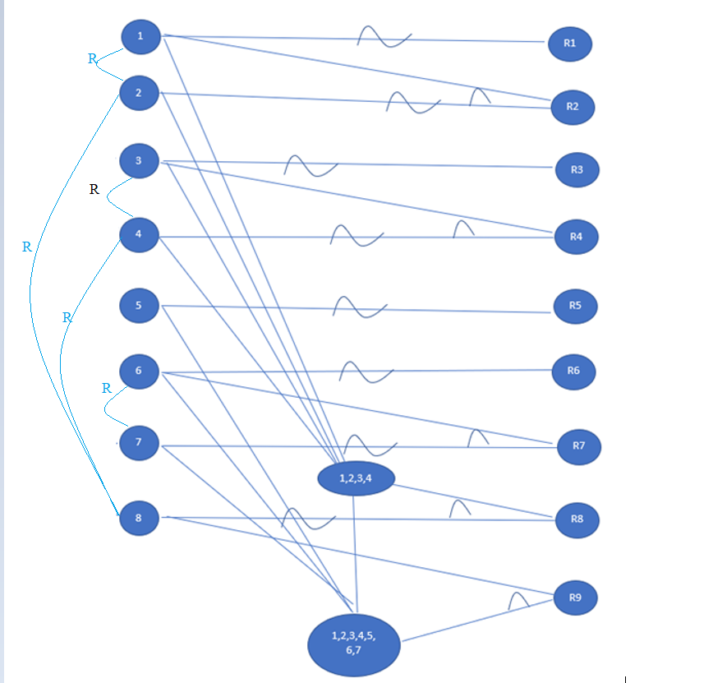

c. Bảng quyết định

|  | **1** | **2** | **3** | **4** | **5** | **6** | **7** | **8** | **9** |
| --- | --- | --- | --- | --- | --- | --- | --- | --- | --- |
| **1** | 0 | 1 |  |  |  |  |  | 1 | 1 |
| **2** |  | 0 |  |  |  |  |  | 1 | 1 |
| **3** |  |  | 0 | 1 |  |  |  | 1 | 1 |
| **4** |  |  |  | 0 |  |  |  | 1 | 1 |
| **5** |  |  |  |  | 0 |  |  |  | 1 |
| **6** |  |  |  |  |  | 0 | 1 |  | 1 |
| **7** |  |  |  |  |  |  | 0 |  | 1 |
| **8** |  |  |  |  |  |  |  | 0 | 1 |
| **R1** | 1 | 0 | 0 | 0 | 0 | 0 | 0 | 0 | 0 |
| **R2** | 0 | 1 | 0 | 0 | 0 | 0 | 0 | 0 | 0 |
| **R3** | 0 | 0 | 1 | 0 | 0 | 0 | 0 | 0 | 0 |
| **R4** | 0 | 0 | 0 | 1 | 0 | 0 | 0 | 0 | 0 |
| **R5** | 0 | 0 | 0 | 0 | 1 | 0 | 0 | 0 | 0 |
| **R6** | 0 | 0 | 0 | 0 | 0 | 1 | 0 | 0 | 0 |
| **R7** | 0 | 0 | 0 | 0 | 0 | 0 | 1 | 0 | 0 |
| **R8** | 0 | 0 | 0 | 0 | 0 | 0 | 0 | 1 | 0 |
| **R9** | 0 | 0 | 0 | 0 | 0 | 0 | 0 | 0 | 1 |

d. Các ca kiểm thử

| **STT** | **Các điều kiện** | **Ca kiểm thử** | **Hành động** |
| --- | --- | --- | --- |
| **1** | Mã nhân viên nhập vào là 1 chuỗi rỗng | “” | R1 |
| **2** | - Mã nhân viên nhập vào là 1 chuỗi không rỗng  - Mã nhân viên nhập vào là 1 chuỗi có độ dài khác 6 | “NV003”, “NV005”, “NV004” | R2 |
| **3** | -Tên nhân viên nhập vào chứa ký tự số | “Hà quang huy111” | R3 |
| **4** | -Tên nhân viên nhập vào không chứa ký tự số  -Tên nhân viên nhập vào là 1 chuỗi có độ dài lớn hơn 30 | “Hà quang huy Hà quang huy Hà quang huy Hà quang huy  ” | R4 |
| **5** | Số điện thoại nhập có chứa ký tự | “0374112520a” | R5 |
| **6** | Mật khẩu nhập vào có ký tự đầu tiên là chữ in thường | “haquanghuy” | R6 |
| **7** | -Mật khẩu nhập vào có ký tự đầu tiên là chữ in hoa  -Mật khẩu nhập vào có chứa ký tự đặc biệt | “$$@!#@!#” | R7 |
| **8** | - Mã nhân viên nhập vào là 1 chuỗi không rỗng  - Mã nhân viên nhập vào là 1 chuỗi có độ dài bằng 6  -Tên nhân viên nhập vào không chứa ký tự số  -Tên nhân viên nhập vào là 1 chuỗi có độ dài bé hơn 30  -Giá trị của cặp Mã nhân viên và tên nhân viên đã tồn tại trong hệ thống | (“NV0001”,“Hà Quang Huy”) | R8 |
| **9** | -Giá trị Mã nhân viên nhập vào là 1 chuỗi gồm 6 ký tự  - Tên nhân viên nhập vào không chứa ký tự số  - Cặp mã nhân viên và tên nhân viên chưa tồn tại trong hệ thống  - Số điện thoại nhập vào không chứa ký tự loại chữ mà có độ dài bằng 10  - Mật khẩu nhập vào có ký tự đầu tiên là chữ in hoa và không chứa ký tự đặc biệt | (  “NV0001”  “Hà Quang Huy”  “0374112520”  “Haquanghuy123”  ) | R9 |